Министерство образования Московской области

Государственное образовательное учреждение высшего образования Московской области

«Государственный гуманитарно-технологический университет»

**Ликино-Дулевский политехнический колледж – филиал ГГТУ**

**Этапы проектирования**

Задание по дисциплине

«УП.11 Учебная практика ПМ.11 Разработка, администрирование и защита БД»

**Выполнил:**

Толстов Тимур Артемьевич

студент группы

Исп 19.А

09.02.07 Информационные системы и программирование

очной формы обучения

Проверила:

Селиверстова Ольга Михайловна

Оценка

Вариант 36.

Издательство – предприятие, занимающееся выпуском разнообразной печатной продукции. Издательство заключает договор с заказчиком (клиентом) на выполнение заказа. Заказчиком может выступать частное лицо или организация. Частное лицо может быть автором издания (или одним из авторов, если их несколько) или представителем автора. Организация для контактов с издательством также имеет своего представителя – контактную персону. Заказ может быть книгой, брошюрой, рекламным проспектом, буклетом, бюллетенем для голосования или каким-либо другим видом издательской продукции. Подготовленные издательством материалы заказчика печатаются в типографиях, где издательство размещает свои заказы. Информационная система должна позволять анализировать информацию о заказах, типографиях, авторах и т.

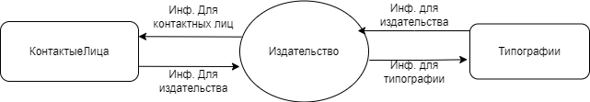

Рис.1 Начальная контекстная диаграмма

Таблица №1 Структура данных

|  |  |  |
| --- | --- | --- |
| ОБЪЕКТ | Информация | Процессы |
| Контактные лицы | От | Инф. Для издательства(Творчество) |
| Для | Инф. Для контактных лиц(оформление договора) |
| Типография | От | Инф. Для издательства(Контракт) |
| Для | Инф. Для издательства(Продукция) |

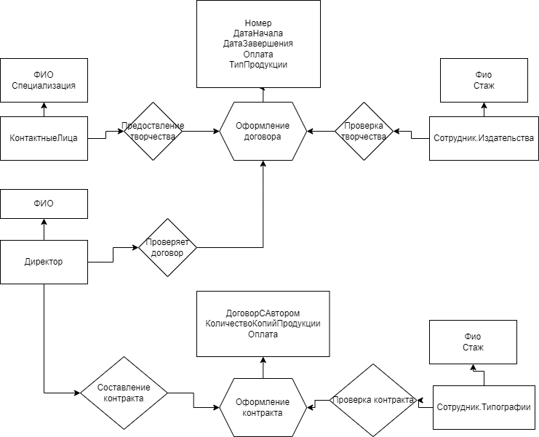

Таблица №2 глобальная модель данных

|  |  |  |
| --- | --- | --- |
| **№** | **Описание** | **Реакция** |
| 1 | Контактное лицо желает составить договор с издательством | Предоставление творчества, предоставление авторских прав |
| 2 | Сотрудник издательства составляет договор с контактным лицом | Проверка авторских прав, определение гонорара, определение срока договора |
| 3 | Директор проверяет договор | Проверка условий договора, и подписание договора |
| 4 | Директор желает составить контракт с типографией | Определение кол-во производства определенного вида продукции, предоставление договоров, определение цены заказа |
| 5 | Сотрудник типографии проверяет контракт | Проверка условий контракта, подписание контракта |

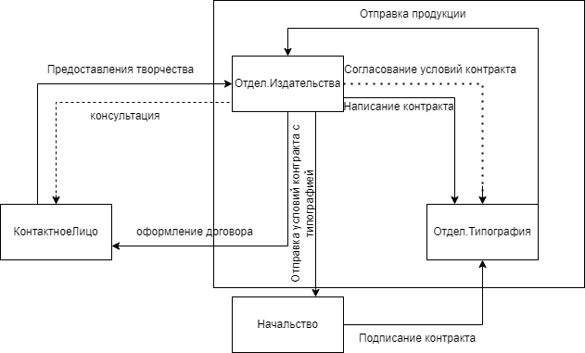

Рис.3 «Информационная модель»